**Министерство образования и науки Самарской области**

***государственное бюджетное профессиональное***

***образовательное учреждение Самарской области***

**«Самарский машиностроительный колледж»**

|  |  |
| --- | --- |
| **согласовано:**  Акт согласования с работодателями образовательной программы  от «___»________20___ | **УтверждАЮ:**  Директор колледжа  ___________Хабибулин а.т.  «____» ____________ 20__ |

.

**Методические рекомендации**

**к практическому занятию**

**по теме Устройство кривошипно-шатунного механизма основных марок двигателей автомобилей и тракторов**

**Дисциплина МДК.02.01. Организация технического обслуживания и ремонта подъемно-транспортных, строительных, дорожных машин и оборудования в различных условиях эксплуатации**

**Специальность 23.02.04 Техническая эксплуатация подъемно-транспортных, строительных, дорожных машин и оборудования (по отраслям)**

Номер регистрации _________

Самара, 20__

**Разработчик:**

ГБПОУ «Самарский машиностроительный колледж», преподаватель, Мячина О.Г.

РАССМОТРЕНЫ

На заседании ПЦК УГС Транспортных средств

Протокол №_____ «___» ________ 20__г.

Председатель ПЦК ____________ ____________

Подпись Ф.И.О.

**Эксперт от работодателя:**

Руководитель отдела сервиса по техническому обслуживанию ТТЦ «Крутящий момент»___________________________________________________________

Должность, место работы

Игонтов А.В.

Ф.И.О.

**Практическое занятие 1**

**Устройство кривошипно-шатунного механизма основных марок двигателей автомобилей и тракторов**

**1 Цель занятия**

Изучить устройство деталей КШМ, их работу и взаимодействие деталей КШМ

Сформировать компетенции:

ОК 1 Выбирать способы решения задач профессиональной деятельности применительно к различным контекстам

ОК 2 Осуществлять поиск, анализ и интерпретацию информации, необходимой для выполнения задач профессиональной деятельности

ОК 3 Планировать и реализовывать собственное профессиональное и личностное развитие

ОК 4 Работать в коллективе и команде, эффективно взаимодействовать с коллегами, руководством, клиентами

ОК 5 Содействовать сохранению окружающей среды, ресурсосбережению, эффективно действовать в чрезвычайных ситуациях

ОК 6 Использовать информационные технологии в профессиональной деятельности

**2 Разделы, темы рабочей программы, которые необходимо знать**

**при выполнении работы и сдаче отчетов по практическому занятию**

Раздел 1 Устройство автомобильных и тракторных двигателей

Тема 1.2. Кривошипно- шатунный механизм

**3 Краткие теоретические сведения**

Кривошипно-шатунный механизм (КШМ) служит для восприятия давления газов, возникающего в цилиндре, и преобразования возвратно-поступательного движения поршня во вращательное движение коленчатого вала. Кривошипно-шатунный механизм является основным рабочим механизмом поршневого двигателя внутреннего сгорания, их бывают несколько видов:

а) Несмещенный (центральный) КШМ, у которого ось цилиндра пересекается с осью коленчатого вала.

б) Смещенный КШМ, у которого ось цилиндра смещена относительно оси коленчатого вала на величину а;

в) V-образный КШМ (в том числе с прицепным шатуном), у которого два шатуна, работающие на левый и правый цилиндры, размещены на одном кривошипе коленчатого вала.

Детали кривошипно-шатунного механизма можно разделить на две группы: подвижные и неподвижные. К первым относится поршень с кольцами и поршневым пальцем, шатун, коленчатый вал и маховик, ко вторым — блок цилиндров, головка блока, крышка блока распределительных зубчатых колес и поддон (картер). В обе группы входят также и крепежные детали.

**Коленчатый вал** двигателя служит для преобразования возвратно-поступательного движения поршня во вращательное движение вала.

Коленчатые валы изготовляют из высокопрочного чугуна (двигатели Kia Rio, Hyundai Accent, Ford Focus, Chevrolet Niva, Lada Priora, семейства «ГАЗель», «Волга» ГАЗ-31029, -3110, семейство ВАЗ) или из высокоуглеродистой стали (двигатели ЯМЗ-740, -741, ЗИЛ-433100, -5301, ИЖ-2126 и др.). Чугунные коленчатые валы изготовляют литьем, а стальные — ковкой. Основными частями коленчатого вала являются коренные и шатунные шейки, которые соединяются щеками и сопрягаются сними переходными галтелями. Коленчатый и распределительный валы соединяются с помощью косозубых зубчатых колес, при их взаимодействии возникают силы, стремящиеся сдвинуть коленчатый вал в осевом направлении. Кроме того, при работе сцепления, установленного на маховике, возникают силы того же направления. Особенно большое осевое смещение вала имеет место при выключении или включении сцепления. Для предотвращения нежелательного смещения один из коренных подшипников делают упорным. Коленчатые валы двигателей автомобилей «ГАЗель», ГАЗ-31029, -3307 «Волга» удерживаются от осевого смещения биметаллическими упорными шайбами переднего коренного подшипника. В автомобилях «ГАЗель» устанавливают сталеалюминиевые шайбы, в ГАЗ-31029 «Волга» — сталебаббитовые. В автомобилях ЗИЛ-433100, 5301 коленчатые валы удерживаются от осевого перемещения сталеалюминиевыми полукольцами, которые установлены в гнезда торца опоры пятой коренной шейки и зафиксированы от проворачивания выступами, входящими в пазы крышки опоры. Осевые перемещения коленчатых валов двигателей автомобилей ВАЗ-2110, -2111, -2112 сдерживаются упорными полукольцами, установленными по обе стороны среднего коренного подшипника: с одной стороны - металлокерамическим полукольцом, с другой —сталеалюминиевым.

К основным элементам относятся:

1. Коренная шейка – это главная часть узла, которая находится на коренных подшипниках (вкладышах), расположенных в картере;
2. Шатунная шейка – соединяет коленчатый вал с шатунами. Смазываются шатунные механизмы через специальные масляные каналы. Шатунные шейки смещены в стороны;
3. Щеки коленвала – соединяют коренные и шатунные шейки;
4. Противовесы – уравновешивают вес поршней и шатунов;
5. Передняя, фронтальная часть или носок – элемент механизма, оснащенный зубчатым колесом (шкивом) и шестерней, а в отдельных случаях еще и гасителем колебаний. Он контролирует мощность привода газораспределительного механизма (ГРМ) и других устройств;
6. Задняя часть (хвостовик) – элемент механизма, соединенный с маховиком с помощью маслоотражающего гребня и маслосгонной резьбы, выполняет отбор мощности.

Тыльная и фронтальная стороны коленчатого вала уплотняются защитными сальниками, которые не допускают протекания масла в местах, где маховик выходит за пределы блока цилиндров.

Движение коленвала гарантируют подшипники скольжения, которые представляют собой тончайшие стальные вкладыши, со специальным антифрикционным слоем. Чтобы не допустить осевое смещение, существует упорный подшипник, устанавливаемый на коренную шейку (крайнюю или среднюю).

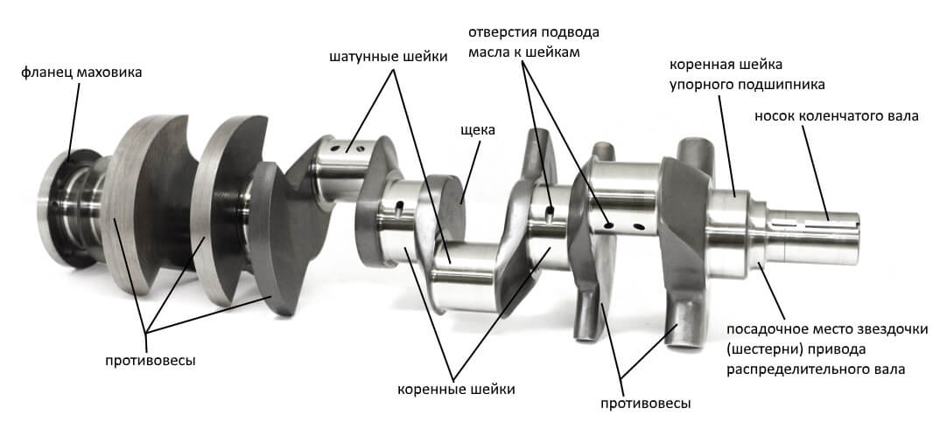

Рисунок 1 – Коленчатый вал

**Коренные** и **шатунные подшипники валов** представляют собой тонкостенные вкладыши, которые уменьшают износ коренных шеек и опор.

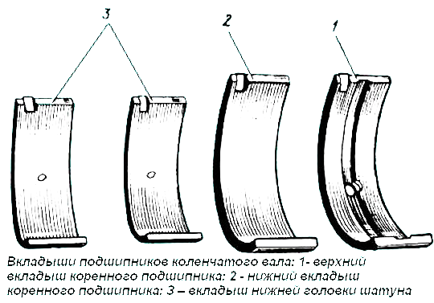

1 – верхний вкладыш коренного подшипника; 2 – нижней вкладыш коренного подшипника; 3 – вкладыш нижней головки шатуна

Рисунок 2 – Вкладыши подшипников коленчатого вала

**Маховик** обеспечивает выход поршней из мертвых точек (ИМТ и НМТ), накапливая энергию во время рабочего хода. Маховик большой массы способствует более плавному переходу с одного режима на другой, улучшает пуск двигателя, особенно припуске рукояткой. На маховике напрессовано зубчатое колесо для пуска двигателя с помощью стартера. Маховики отливают из серого чугуна. Для увеличения момента инерции основная масса металла находится на ободе. Маховик в сборе с коленчатым валом и сцеплением проходит динамическую и статическую балансировку, которую в дальнейшем необходимо соблюдать, для этого все узлы следует соединять в порядке, установленном при балансировке.

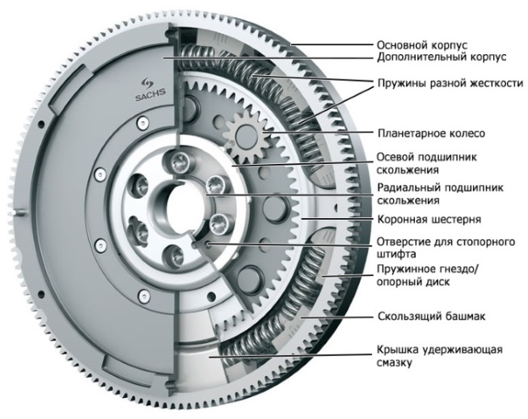

Рисунок 3 - Маховик

**Поршень** воспринимает усилия газов при рабочем ходе и участвует во вспомогательных тактах — впуск, сжатие и выпуск отработавших газов. Основными частями поршня являются головка с днищем и направляющая часть поршня, так называемая юбка.

На внутренней части головки поршня имеются ребра жесткости. Соединение поршня с шатуном осуществляется с помощью бобышки, в которой выполнены кольцевые канавки для установки стопорных колец поршневого пальца. В головке поршня выполнены кольцевые канавки для установки маслосъемного и компрессионных колец. Для верхнего компрессионного кольца в головку поршня заливается чугунное кольцо, в котором также прорезана канавка. В канавке маслосъемного кольца имеются сквозные отверстия, идущие внутрь поршня, — это дренажные каналы. Как правило, в двигателях устанавливают два компрессионных и одно маслосъемное кольцо. Поршни двигателя автомобиля ЗИЛ-5301 имеют по три компрессионных и одному маслосъемному кольцу.

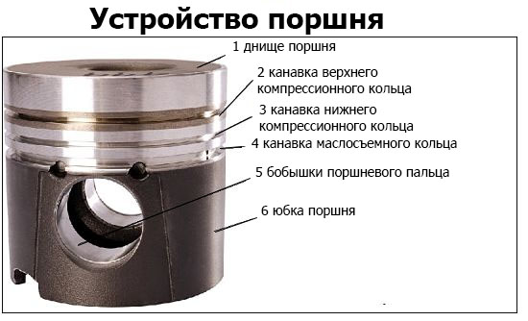

Рисунок 4 - Поршень

**Компрессионные кольца** служат для уплотнения поршня в цилиндре при его возвратно-поступательном движении и для отвода теплоты от головки поршня к цилиндрам. Они сдерживают прорыв газов из камеры сгорания в картер двигателя. Маслосъемные кольца предназначены для снятия излишков масла со стенок цилиндров, уменьшая проникновение масла в камеру сгорания. Чугунные маслосъемные кольца имеют по наружной окружности кольцевую проточку, уменьшающую опорную поверхность кольца. Также применяются кольца с витым цилиндрическим пружинным расширителем браслетного типа, характеризующиеся высокой гибкостью. Стальные маслосъемные кольца могут быть четырех- или трехэлементными.

Четырехэлементное маслосъемное кольцо состоит из двух стальных кольцевых дисков, а также осевого и радиального расширителей.

Трехэлементное маслосъемное кольцо состоит из двух стальных кольцевых дисков и одного стального двух функционального расширителя.

Стальные кольцевые диски покрывают хромом на толщину 0,[08...0](http://08...0/),13 мм. При установке колец необходимо обращать внимание на метку для правильного расположения их в канавках поршня. Кроме того, при установке поршня в блок цилиндров двигателя плоские кольцевые диски нужно устанавливать так, чтобы их замки располагались под углом 180° друг к другу и под углом 90° к замкам компрессионных колец. Замки осевого и радиального расширителей должны быть расположены под углом 90°. На поршнях двигателя автомобиля ЗИЛ-433100 устанавливают по два компрессионных и одному маслосъемному кольцу: верхнее компрессионное кольцо изготовляется из высокопрочного чугуна трапецеидального симметричного сечения с бочкообразной рабочей поверхностью, нижнее компрессионное кольцо- из серого легированного чугуна, его рабочая поверхность имеет конусность. Маслосъемное кольцо изготовляется из серого легированного чугуна коробчатого симметричного сечения с витым пружинным расширителем. Рабочая поверхность всех колец покрыта хромом. Маслосъемные кольца двигателей автомобилей Hyundai SantaFe, UAZ Hunter, «ГАЗель-33021» состоят из трех элементов без радиального расширителя, а на автомобилях ВАЗ-21213 и Lada Priora маслосъемные кольца чугунные коробчатого сечения с витым пружинным расширителем.

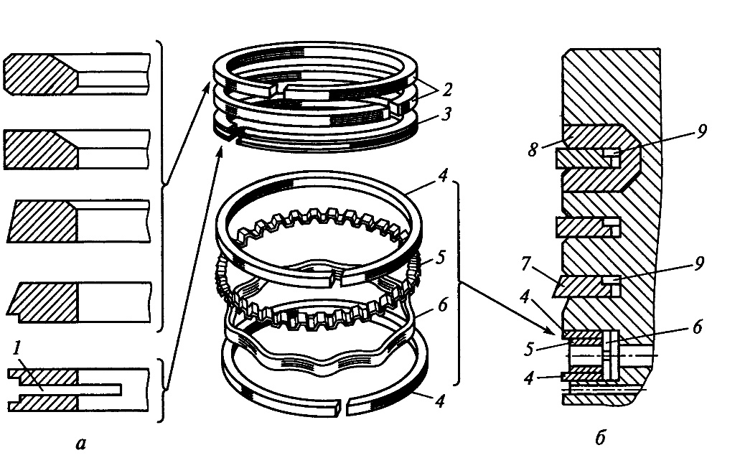

а – типы поршневых колец; б – расположение колец на поршне; 1 – прорези для прохода масла; 2 – верхние компрессионные кольца; 3 – маслосъёмное кольцо; 4 – кольцевые диски составного кольца; 5,6 – соответственно осевой и радиальный расширители; 7 – нижнее компрессионное кольцо; 8 – чугунная вставка; 9 – внутренние выточки компрессионных колец

Рисунок 5 – Поршневые кольца

**Поршневые пальцы** предназначены для шарнирного соединения поршня с шатуном. На палец действуют большие нагрузки, изменяющиеся как по величине, так и по направлению. Изготовляют поршневые пальцы из мало- или среднеуглеродистой стали. На некоторых двигателях автомобилей марки ВАЗ, Kia Rio, Renault Ioqan, Ford Focus и некоторых других установлены поршневые пальцы неплавающего типа. В этом случае палец, поршень и шатун подбирают по размерам, верхнюю головку шатуна в электропечи при температуре 240 °С выдерживают в течение 15 мин, затем шатун закрепляют в тисках, надевают на него поршень и запрессовывают палец. После охлаждения изменить положение пальца невозможно. Поршень с шатуном должен быть собран так, чтобы стрелка на днище поршня была направлена в сторону отверстия для выхода масла на нижней головке шатуна.

**Поршневой палец плавающего типа** и во время работы п**роворачивается в бобышках поршня и втулке головки шатуна**. **Для избежания осевых перемещений** поршневого пальца устанавливаются специальные **стопорные кольца**, которые вставляются в канавки. Плавающие поршни более долговечны, так как у них происходит равномерный износ.

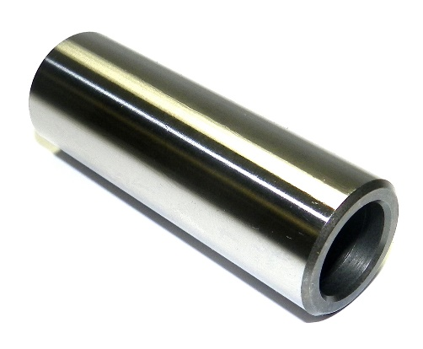

Рисунок 6 - Поршневой палец

**Шатун** передает усилия через палец на поршень, а при рабочем ходе — с поршня через палец на коленчатый вал двигателя, преобразуя возвратно-поступательное движение поршня во вращательное движение коленчатого вала. Основными частями шатуна являются стержень, верхняя головка и нижняя головка с крышкой. Так как шатун испытывает большие нагрузки, изменяющиеся по величине и направлению, он, как правило, имеет двутавровое сечение.

Роль подшипников в нижней головке шатуна выполняют вкладыши,которые изготовляют из низкоуглеродистой стальной ленты с тонким слоем антифрикционного сплава. В двигателях автомобилей «ГАЗель» антифрикционный слой представляет собой высокооловянистый алюминиевый сплав. В двигателях автомобилей ГАЗ-31029 «Волга», ЗИЛ-5301, ИЖ-2126 устанавливают сталеалюминиевые вкладыши. В дизеле ЗИЛ-433100 используют трехслойные вкладыши с антифрикционным слоем из свинцовой бронзы. Для предотвращения проворачивания внутри головок шатунов на вкладышах выштампованы усики, а на арке и крышке головки шатуна имеются пазы.

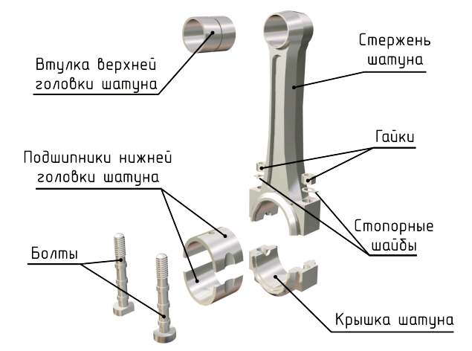

Рисунок 7 - Шатун

Блок цилиндров — неподвижная, цельная деталь [кривошипно-шатунного механизма](https://www.autoezda.com/forum/reiting/14-%D0%BB%D1%83%D1%87%D1%88%D0%B8%D0%B9-%D0%B0%D0%B2%D1%82%D0%BE%D0%BC%D0%BE%D0%B1%D0%B8%D0%BB%D1%8C-%D0%B4%D0%BB%D1%8F-%D0%BC%D1%83%D0%B6%D1%87%D0%B8%D0%BD%D1%8B.html) (далее [КШМ](https://www.autoezda.com/forum/reiting/14-%D0%BB%D1%83%D1%87%D1%88%D0%B8%D0%B9-%D0%B0%D0%B2%D1%82%D0%BE%D0%BC%D0%BE%D0%B1%D0%B8%D0%BB%D1%8C-%D0%B4%D0%BB%D1%8F-%D0%BC%D1%83%D0%B6%D1%87%D0%B8%D0%BD%D1%8B.html)), которая объединяет собой цилиндры двигателя. Изготавливается методом отлива из чугуна. Иногда блок цилиндров отливают из литейных алюминиевых, а также магниевых сплавов. В блоке цилиндров устанавливается [коленчатый вал](https://www.autoezda.com/-dviglo/-dviglo/16-kolenval.html) на специальные опорные поверхности. Верхняя часть блока цилиндров закрывается [головкой блока цилиндров](https://www.autoezda.com/-dviglo/1277-golovka-bloka-cilindrov.html). А снизу к блоку цилиндров крепится [картер](https://www.autoezda.com/-dviglo/1130-%D1%83%D1%81%D1%82%D1%80%D0%BE%D0%B9%D1%81%D1%82%D0%B2%D0%BE-%D0%BA%D0%B0%D1%80%D1%82%D0%B5%D1%80%D0%B0-%D0%B4%D0%B2%D0%B8%D0%B3%D0%B0%D1%82%D0%B5%D0%BB%D1%8F-%D0%BD%D0%B0%D0%B7%D0%BD%D0%B0%D1%87%D0%B5%D0%BD%D0%B8%D0%B5-%D0%B8-%D0%BE%D1%81%D0%BE%D0%B1%D0%B5%D0%BD%D0%BD%D0%BE%D1%81%D1%82%D0%B8-%D0%BA%D0%BE%D0%BD%D1%81%D1%82%D1%80%D1%83%D0%BA%D1%86%D0%B8%D0%B8.html). Блок цилиндров основная деталь двигателя, к которой крепятся другие детали двигателя.

Двигатели с блоком цилиндров имеют водяную (жидкостную) [систему охлаждения](https://www.autoezda.com/-dviglo/26-pribors.html), а полости, по которым циркулирует охлаждающая жидкость, называются рубашкой охлаждения двигателя.

В зависимости от рабочего объёма и других технических и эксплуатационных характеристик, назначения, существует несколько вариантов компоновки ([расположения цилиндров двигателя](https://www.autoezda.com/ystroustvo/8-numbcylind.html)), а также несколько материалов для изготовления блока и цилиндра.

Так как в цилиндре возникают условия переменных давлений в надпоршневой полости, внутренняя поверхность стенок цилиндров соприкасается с пламенем и горячими газами (температура которых составляет от 1500—2500 °С), такая деталь должна изготавливаться из высокопрочных материалов с большой механической прочностью. Скорость скольжения поршневых колец по стенкам цилиндров достаточно большая от 12 до 15 м/сек, поэтому внутренние стенки цилиндра должны иметь повышенную жесткость. В этом случае увеличится срок службы цилиндра (гильзы цилиндра) и деталь будет более устойчива к разным видам износа (абразивным, коррозийным и эрозийным). Если поверхность блока цилиндров износилась выше допустимых пределов (что определяется методом дефектации блока цилиндров), необходимо провести [ремонт блока цилиндров](https://www.autoezda.com/nadegnost/211-blok.html).

Если нет ограничений по массе двигателя, например, тракторный двигатель, то блок цилиндров изготавливается из перлитного чугуна.

Картеры автомобильных двигателей с жидкостным охлаждением выполняются по следующим силовым схемам:

1 — с блоком цилиндров, отлитым вместе с верхней частью картера (блок-картера). Отдельная головка цилиндров крепиться к блоку цилиндров болтами или шпильками. Усилия давления газов, боковые нагрузки от поршней и термические нагрузки передаются картеру через стенки цилиндров и блока, вызывая их деформации.

2 — с блок картером и несущими шпильками, ввертываемыми в верхнюю часть картера и передающими ему усилия от давления газов.

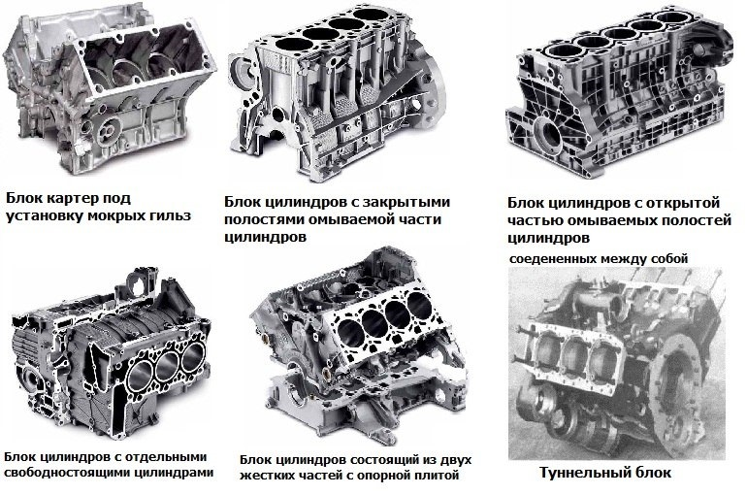

Рисунок 9 – Блок цилиндров

3 — с блок картером и мокрыми гильзами цилиндров. Гильзы могут фиксироваться только в картере или в картере и в верхней части блока. Это увеличивает жесткость конструкции, но усложняет отливку блока картера из легких сплавов (в основном алюминиевых)

4 — с блоком цилиндров, отлитым вместе с головкой цилиндров. При этом увеличивается жесткость двигателя, но возникают трудности в производстве и эксплуатации, связанные с обработкой цилиндров, седел клапанов, камер сгорания, а также при ремонте.

5 — С отдельным блоком цилиндров или картером, отлитым вместе с блоком цилиндров и сухими гильзами, располагаемыми по всей рабочей длине цилиндра или только в его верхней части.

Блок цилиндров и блок картер отливаются из модифицированного чугуна или алюминиевого, или магниевого сплава.

При отливке блока — картера из тонкостенного чугуна (толщина стенок 3-4мм) обеспечивается высокая жесткость, разрешается проблема износостойкости цилиндров при сравнительно небольшом увеличении массы двигателя. При низкой стоимости изготовления блока.

При отливке блока из алюминиевого сплава проблемы износа цилиндров решаются путем установки гильз или применения специальных износостойких покрытий (хромирование пористым хромом никелем молибденом и др.) Повышение жесткости блок картера достигается применением ребер, опусканием плоскости разъема ниже оси коленчатого вала. В двигателях с коренными подшипниками качения или подшипниками скольжения большого диаметра блок картер выполняется туннельного типа (в единой отливке с коренными подшипниками без мест разъема)

Блоки цилиндров выполняются с протоками для охлаждающей жидкости между гильзами цилиндров, что обеспечивает равномерное охлаждение по всей окружности. Но в последнее время происходит переход на слитые цилиндры. При этом резко увеличивается температура в верхней части цилиндра до 260 градусов и более. температурный градиент между слитой частью и омываемой охлаждающей жидкостью доходит 1,5 градусов на мм. В то время как для полностью омываемых гильз он составляет не более 1,2 град на мм. Высокий температурный градиент приводит к деформации цилиндра, нарушению герметичности поршневых колец. Слитые цилиндры применяют для уменьшения длинны и массы блока. При этом основная прочность блока возрастает. Что позволяет в дальнейшем форсировать двигатель

Двигатели с воздушным охлаждением обычно выполняются с отдельными цилиндрами, которые крепятся к картеру сквозными болтами вместе с головкой цилиндра. Но в некоторых двигателях цилиндры в нижней части имеют фланец, крепящийся к картеру. Головка цилиндра крепиться к верхней части цилиндра и может быть выполнена вместе с цилиндром. в этом случае нагрузка от давления газов воспринимается непосредственно рабочей частью цилиндров, уменьшается жесткость двигателя, увеличивается термическая деформация, приходится увеличивать толщину стенок.

**4 Контрольные вопросы**

4.1 Опишите назначение и устройство коленчатых валов. Из каких металлов и как они изготовляются? Каковы достоинства и недостатки используемых материалов?

4.2 Каково назначение и устройство шатунов и их подшипников?

4.3 Опишите назначение и устройство поршней.

4.4 Каково назначение, устройство и работа поршневых колец?

4.5 Каково назначение, устройство и работа поршневых пальцев?

4.6 Опишите назначение маховика. Как осуществляется правильное соединение маховика с коленчатым валом?

4.7 Каким образом коленчатые валы различных моделей двигателей сдерживают от осевого смещения?

4.8 Каково назначение и устройство коренных подшипников коленчатого вала?

**5 Задание**

5.1 Изучить методические указания к практическому занятию.

5.2 В соответствии с бланком отчета (Приложение 1) заполнить его.

**6 Структура отчета**

6.1 Наименование и цель работы.

6.2 Выполнить задание.

6.3 Ответить на контрольные вопросы.

**7 Рекомендуемая литература**

7.1 Вахламов В.К. Техника автомобильного транспорта: Подвижный состав и эксплуатационные свойства: Учеб. пособие для студ.высш. учеб. заведений. – М.: Издательский центр Академия, 2020 г. – 528 с. ISB 5-7695-1283-0

7.2 Нерсесян В.И. Устройство автомобиля: Лабораторно-практические работы: учеб. пособие для нач. проф. образования. – М.: Издательский центр Академия, 2018. – 256 с. ISB 978-5-7695-4630-3

7.3 Тракторы и автомобили: учебник/ А.В. Богатырев, В.Р. Лехтер. – Москва: ИНФРА-М, 2021. – 425. ISBN 978-5-16-014009-4

7.4 Шестопалов С.К. Устройство, техническое обслуживание и ремонт легковых автомобилей: Учеб. для нач. проф. образования. – 2-е изд., стереотип. – М.: ИРПО; Изд. Центр Академия, 2019. – 544 с. ISB 5-7695-0479-Х

Приложение 1

Отчет по практическому занятию

1 Назначение КШМ__________________________________________________________________

___________________________________________________________________________________

___________________________________________________________________________________

2 Виды КШМ:_______________________________________________________________________

___________________________________________________________________________________

3 К неподвижным деталям КШМ относят:________________________________________________

___________________________________________________________________________________

___________________________________________________________________________________

4 К подвижным деталям КШМ относят:_________________________________________________

___________________________________________________________________________________

_______________________________________________________________________________

5 Назовите основные элементы коленчатого вала

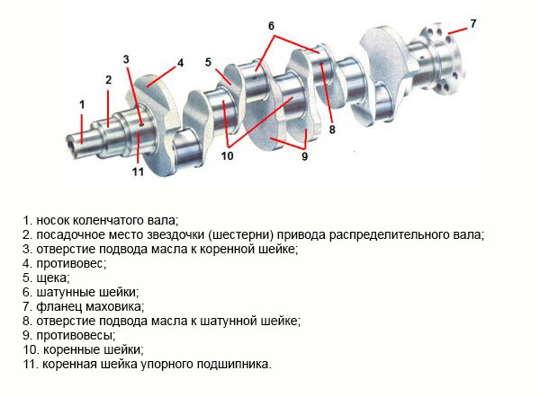

Таблица 1 – Перечень элементов коленчатого вала

|  |  |
| --- | --- |
| Номер позиции | Элемент |
| 1 |  |
| 2 |  |
| 3 |  |
| 4 |  |
| 5 |  |
| 6 |  |
| 7 |  |
| 8 |  |
| 9 |  |
| 10 |  |
| 11 |  |

6 Назовите элементы поршня:

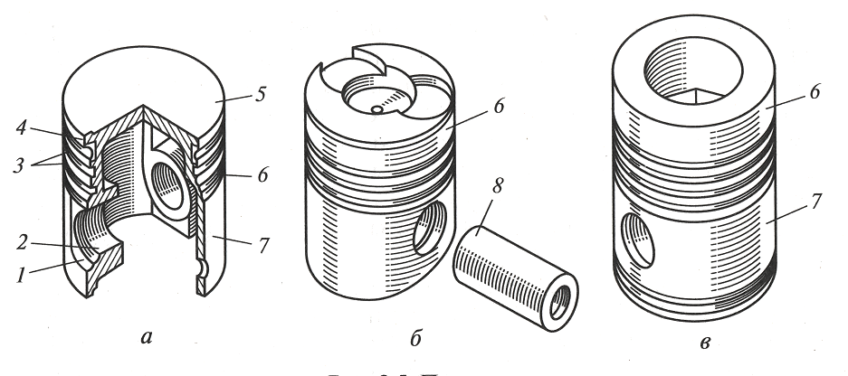

Таблица 2 – Перечень элементов поршня

|  |  |
| --- | --- |
| Номер позиции | Элемент |
| 1 |  |
| 2 |  |
| 3 |  |
| 4 |  |
| 5 |  |
| 6 |  |
| 7 |  |

7 Виды поршневых колец и их отличие друг от друга:_____________________________________

___________________________________________________________________________________

___________________________________________________________________________________

___________________________________________________________________________________

___________________________________________________________________________________

___________________________________________________________________________________

___________________________________________________________________________________

8 Назначение маховика - ______________________________________________________________

___________________________________________________________________________________

___________________________________________________________________________________

9 Назначение поршневого пальца, типы, отличия друг от друга:_____________________________

___________________________________________________________________________________

___________________________________________________________________________________

___________________________________________________________________________________

___________________________________________________________________________________

10 Назначение шатуна:_______________________________________________________________

11 Перечислите основные элемента шатуна:

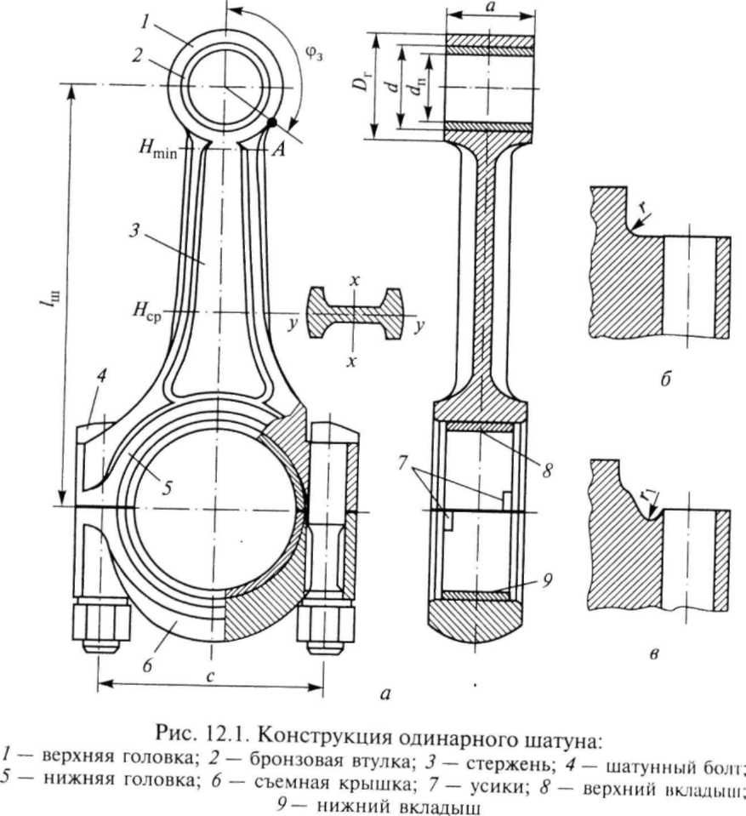

Таблица 3 – Перечень элементов шатуна

|  |  |
| --- | --- |
| Номер элемента | Элемент |
| 1 |  |
| 2 |  |
| 3 |  |
| 4 |  |
| 5 |  |
| 6 |  |

12 Назначение блока цилиндров:_______________________________________________________

___________________________________________________________________________________

13 Опишите виды блоков цилиндров:___________________________________________________

___________________________________________________________________________________

___________________________________________________________________________________

___________________________________________________________________________________

___________________________________________________________________________________

___________________________________________________________________________________

___________________________________________________________________________________

___________________________________________________________________________________

___________________________________________________________________________________

___________________________________________________________________________________

___________________________________________________________________________________

___________________________________________________________________________________